台灣傳道六十年紀念特刊支分會專用稿紙 (寫好後請寄給梁世威弟兄 Carlliang05@gmail.com，手機0928-244715， Skype: carlliang3151，Line ID: carlliang)

單位名稱 | 台南支聯會 |  | 單位號碼  527017
單位資料 | 成立日期 | (台南區會) 1994.2.27  (台南支聯會) 1997 年 6 月15 日
 | 原屬單位 | 高雄支聯會
 | 教堂地址 | 台南縣71071永康市永正路57號
 | 教堂電話 | 06-2026558
 | 歷任主教/會長(從第一任開始) | 台南區會  1994.2.27~1997.6.15 蔡世琦  台南支聯會  1997.6.15~2006.1.8 陳賢進  2006.1.8~ 2015.9.6 張定宗  2015.9.6~ 劉德龍

重要史料 (請勿超過1,500字，所撰寫之資料請盡量包含人事時地物五大要項。 請附寄現任主教/會長照片及教堂照片。從前教堂及領袖之照片及重要活動史料照片亦很歡迎， 用畢歸還。)

1921年1月9日使徒大衛．麥基奧長老於中國北京，近紫禁城之一樹叢中，奉獻中國為復興福音傳道區。
1955年8月17日南遠東傳道部於香港成立，拓展南遠東地區傳道事工。
1956年6月首次派4位傳教士(Kitchen、Madsen、Degn、Fish)到台灣傳教。
1959年6月1日馬可．彼得生長老，在台北圓山飯店南邊的一個小山丘，奉獻台灣為傳道區。
1959年12月，在台灣成立基隆分會、台北分會、新竹分會、苗栗分會、台中分會、嘉義分會、台南分會、高雄分會等八個分會，直屬南遠東傳道部。
1979年台南分會劃分為東台南分會及西台南分會。10月，成立新營分會。
1981年11月8日高雄支聯會成立，何東海弟兄被召喚為首任支聯會會長，東台南分會及西台南分會改為支會，嘉義分會改為支會，新營仍為分會，直屬高雄支聯會。
1983年支聯會會長團改組，召喚王緒學弟兄為支聯會會長。
1990年9月王會長卸任，由何東海弟兄任支聯會會長。
1994年2月27日高雄支聯會劃分為高雄支聯會與台南區會。蔡世琦弟兄被召喚為首任區會會長，包國興為一副，高清火為二副。東台南支會、西台南支會及嘉義支會均改為分會，新營仍為分會，直屬台南區會。9月11日東台南分會劃分為台南第一分會及台南第二分會。西台南分會劃分為台南第三分會及台南第四分會。
1996年1月28日嘉義分會劃分為嘉義第一分會及嘉義第二分會。
1997年6月15日台南區會改為台南支聯會，陳賢進弟兄被召喚為首位支聯會會長，蔡世琦為一副，包國興為二副。分會均改為支會、新營仍為分會，直屬台南支聯會。10月31日至11月2日，台南支聯會主辦全國單身成人大會，地點在曾文水庫青年活動中心，因逢先驅者進入鹽湖谷150週年紀念，主題定為「歷史的傳承」口號為 「要忠信」，與會者模擬蓋鹽湖城聖殿，當時的亞洲區域會長團第二諮理克里．柯福長老模倣百翰．楊會長指定蓋聖殿所在，一個口令一個動作，甚為逼真，頗值回憶。
1999年9月8日購妥於永康市面積約為1065坪的支聯會中心土地。
2001年7月1日自台南第二支會、台南第四支會及新營分會劃分出永康支會，12月23日新營教堂完工啟用。
2002年3月10日由台南支聯會陳賢進會長奉獻新營教堂，4月25日台南第一支會劃分為台南第一支會與歸仁分會。6月27日納府聖殿奉獻，台灣開始啟用人造衛星轉播奉獻典禮，自此以後，成員可在支聯會中心觀賞總會大會及各項重要活動實況。
2003年3月15日座落於永康市的支聯會中心舉行動土典禮。7月13日歸仁分會成為支會。10月12日永康支會劃分為永康第一支會及永康第二分會。10月26日自嘉義第一支會及嘉義第二支會劃分出嘉義第三支會。
2004年8月22日永康支聯會中心正式啟用。
2005年8月14日台南第三支會劃分為台南第三支會及台南第五分會。2005年台南支聯會負責籌劃全國單身成員大會，主題為「相識在今日，相約在永恆」帶給全國單身成員許多的聖殿婚姻。
2006年1月8日召喚新任支聯會會長張定宗弟兄、蕭憲宗弟兄為第一諮理、陳清根弟兄為第二諮理，陳賢進會長卸任。4月15日區域七十員楊宗廷長老奉獻台南支聯會中心永康教堂。欣逢台灣傳道五十週年，全體成員全力投入一系列慶祝紀念活動；由5月27日回顧歷史爐邊聚會展開序幕；6月3日台北圓山傳道紀念大會中，台灣首批傳教士錢(Kitchen)長老及余(Fish)長老出席表達對國人的愛，支聯會唱詩班參與獻唱；7月29日參與高雄文化藝術之夜演出；8月1日傳承環台腳踏車接力，教會在台南地區的公共事務也藉此順利展開。

9月16日與好鄰居基金會合作展開社區服務，在這一連串的參與服務中，每位成員都更加深刻感受到神的愛和大能，在靈性上都獲得滋養和啟迪。有別於以往，12月23日聖誕節晚會的演出型態改由支聯會統籌策劃，結合各支分會成員的長才及創意，在支聯會中心做戶外的大型演出，透過結合古今的戲劇表演，穿插唱詩班優美詩歌的獻唱，帶來溫馨感人的聖誕夜。並將基督的愛與精神分享給更多的人。
2007年6月9日支聯會詩歌才藝表演，9月15日支聯會與好鄰居基金會合作展開社區服務，12月1日支聯會運動大會，12月20、21、22日分別在各教堂舉行聖誕節晚會。
2008年2月24日嘉義第一支會和嘉義第二支會合併重整劃分出嘉義第一支會和太保分會，8月9-10日亞洲區域會長賀史東長老主領支聯會大會，使與會者獲得聖靈的啟發與感動，聆聽演講者分享純正的見證，接受來自神僕人的教導，強烈感受到628位忠信聖徒齊聚在聖地上所散發出令人震撼的靈性力量。8月31日台南第三支會及台南第五分會合併聚會。9月5-6日公共事務與慈助會發起做月餅送愛心關懷弱勢家庭活動，讓鄰人們感受到成員的愛。10月18-19日主辦全國南區單成大會，為每位參與者留下難忘美好的經驗。
2009年1月28-30日主辦家庭歷史暨家族譜博覽會，台南市政府與成大歷史系協辦。為南台灣歷年來最多家族譜相關展示品的盛會，計有高達4967人次的造訪。南部地區經歷八八水災浩劫，支聯會有遠超過三百人次的成員，主動犧牲奉獻個人時間能力，竭力為成員及同胞提供多元的服務，讓我們深受感動。包括前往旗山災區、台南市仁愛之家、世界展望會台南辦公室、勵馨基金會路得安置中心、那瑪夏村村民居住的奇美醫院、嘉義民雄鄉金世界及嘉義水上鄉中庄營區等地服務。
2010年7月11日總會會長團迪特•鄔希鐸會長在台北縣林口體育館舉行特別聚會，支聯會約有340位成員前往出席，親身聆聽先知的教導；8月14-15日，亞洲區域會長團孫小山長老主領支聯會大會；均讓我們蒙得祝福享有特別的靈性饗宴。
2011年支聯會單身成員舉辦了兩次圓滿成功的中南區大會，年初於曾文水庫舉辦跨年大會『向基督學習』及8月6~7日於溪頭『愛是永不止息』的活動，藉由無私的服務，享有在基督中合一的祝福與靈性體驗。4月2日及4月16日 支聯會分別於台南成大教師會館前廣場及嘉義教堂舉辦捐血活動，10月29日舉辦愛是永不止息---敬老傳愛服務活動，藉由這些活動表達愛神及對鄰人的愛。
更特別的是6月8日金惠積家庭夏威夷風音樂晚會、7月9日傳教士魏(Wheatley)長老夫婦聖職大會中見證分享、8月15日傳教士范(Frandsen)長老夫婦邀請Jenny Phillips的音樂爐邊聚會、10月22日台灣首位傳教士錢(Kitchen)長老夫婦支聯會大會中見證分享，這四位長老在年輕時奉獻兩年的寶貴時光為神服務，終其一生力行各項福音原則，帶領孩子們每日家庭祈禱及研讀經文、每週舉行家人家庭晚會，藉由家庭/探訪教導表達基督的愛，年邁時再與他們的妻子多次獻身傳教，讓我們在欣賞他們的演出或聆聽見證時受靈啟發並深受感動。他們立下基督門徒般的美好榜樣，所做的正如約書亞所說：「至於我和我家，我們必定侍奉耶和華。」
2011年是支聯會成員信心與人數快速成長的一年，10月23日嘉義區會成立，由六個分會組成，含原嘉義第一及第三支會、太保分會、新營分會與原中興支聯會的斗六支會及虎尾支會；當天召喚陳世偉會長為支聯會會長團第一諮理，劉三榮會長為第二諮理。喜悅這一年內支聯會有11對單身成員締結聖殿婚姻，組織以基督為生活中心的家庭。
2011.10.23 台南支聯會與中興支聯會劃分出嘉義區會
2012.7.22 與嘉義區會重劃疆界
2012年8月4日支聯會與東、西高雄支聯會聯合舉辦吾愛吾家獎頒獎典禮。8月21日教會知名作曲家麥可․麥克林音樂會於成大成杏廳舉行，超過700位成員與慕道友踴躍出席。世界清潔地球日9月8日120位成員於林默娘公園服務打掃。10月10日單成策畫舉辦
支聯會新型態運動大會。11月3日接受獅子會邀請在成大商場舉辦捐血服務。11月22日成員們通力協助一位教會弟兄整理並完成捐贈7000件全新衣物給予8個公益團體。喜悅我們在為同胞服務中，更加歸向基督。
2013年初捐贈教會汰換之堪用椅子給予永康國小200張、歸南國小200張、東光國小60張、 大港國小60張、 龍崎國中60張、癲癇協會50張、 腦麻協會20張、 失智症協會20張；持續深化和擴展教會與社區的關係。3月8-9日於白河蟬園與8月16-17日於台南藝術大學舉辦二屆豐富人生成長營。凡按時完成報名及課前作業的成員，均錄取參加此成長營。近百名成員謙遜熱誠參與緊湊充實的課程，欣喜獲得滿溢的啟發，堅信並見證勵行各項福音原則，將享有人們難以體驗的豐盛生活與無窮的快樂。3月開始籌備beyond 5男孩美聲團體亞洲巡迴台南演唱會，並邀請德光中學、民德國中英語合唱團、台南一中和台南女中熱音社協演；市府將此納入台南愛情城市七夕嘉年華系列活動，於8月28日(三)假文化中心演藝廳盛大演出且於假日廣場做戶外實況轉播；當晚雖巧遇風雨來襲，出席觀眾仍超過約2,500人。我們欣然看見幾乎每一位成員帶著親朋好友，或邀請到不活躍成員蒞臨現場，回應多馬․孟蓀會長加速救恩事工的呼籲。會場中許多不活躍成員主動與我們熱誠寒暄，許多非成員好奇羨慕地詢問教會的訊息，我們知道神已準備好台南地區的人們，願我們在未來的所有聚會中，展開雙臂熱誠接待我們的鄰人。更願我們在新的一年裡，藉由「團結合一的支會議會」、「深化歸信的每位成員」、「具靈啟發的聚會/活動」，回應多馬․孟蓀會長的呼籲——加速救恩的事工。
2014年4月4-5日與成功大學歷史系繼2009年之後再次合辦盛大「家的故事，心的連結」家譜展，以相片故事豐富我們的家譜；張會長受邀至歷史系特別演講「從家庭與族譜談歷史與人文」，介紹教會家譜網站familysearch.org、群山壯麗及教會歷史圖書館；成大師生對教會龐大投入的資源與科技化的運作，深感欽佩與肯定。賴清德市長及教育局等首長親臨公園國小禮堂參觀深受感動。與南台科技大學合作拍攝微電影，電視劇名演員吳鈴山弟兄受邀代言並擔任主角。兩天約有2200人次造訪，是一次富有意義與影響參與者深遠的家庭歷史與家譜活動。7月22日加拿大墨菲音樂家庭來台巡迴，於西台南教堂舉辦「用音樂傳愛」音樂會，帶來溫馨歡愉與提倡家庭價值的傳道音樂會。8月23日來自夏威夷17歲男青年庫豪，以來自神賜與不凡的恩賜，於成功大學醫學院成杏廳舉辦鋼琴音樂會，啟發了坐滿音樂廳的成員與眾多慕道友來賓，都是神的兒女當發揮所被賜予的恩賜與潛能。12月20 日由公共事務傳教士貝長老貝姊妹授權，美國以外地區首演「聖誕節的回聲」基督降生音樂劇，二場戶外聖誕音樂劇為約800民眾帶來祥和、希望與基督的愛的獨特體驗及啟發。
迎接2015年來到，多馬․孟蓀會長邀請我們熱切參與加速救恩事工，並應許我們獲得成功的公式：1.要勤奮查考經文；2.要懷著目標規劃生活；3.要用見證教導真理；4.要懷著愛心為主服務。總會會長團教導：「為達成教會使命，領袖應鼓勵每位成員接受所有必要的聖職教儀，遵守相關聖約，以及配稱獲得超升與永生。透過聖職來鞏固家庭和教會；傳教士和成員「趕上浪潮」、逐個名字來加速救恩的事工，將麥基洗德聖職祝福帶給父親和家庭、許多的新慕道友、部分家人是成員的家庭、較不活躍的成員，以及在線上和社群媒體尋找的人。」
期望我們致力個人靈性、體能、智能及情緒社交的成長，藉由持續每天家庭祈禱及研讀經文、每週舉行家人家庭晚會鞏固家庭，遵守安息日，繳付十足什一奉獻，常到聖殿；從家庭教導與探訪教導中感受靈性的啟發與神的愛，彼此堅固與服務；對外肩負散發基督的愛及光的使命，傳播福音。我們鼓勵每一位成員在教會家譜網站註冊並至少完成四代家譜。面對氣候的遽變，我們須明智地儲存食物用水及儲蓄金錢。願我們每日持續深化歸信、愛神、分享見證、欣喜發出各項邁向永生的邀請。亨利‧艾寧會長說：「耶穌基督復興的 福音所傳達的信息是，只要活在世上，我們都能夠、而且也必須期待自己會變得更好。」

台南區會成立報導 (1994.5 VS pp.29-30)

高雄支聯會上半年度教友大會於1994年2月26-27日在高雄教堂舉行。輔助組織領導人大會於26日下午4:00舉行，有131位姊妹參加。會議由支聯會陳清根副會長主領，婦女會會長包丁麗生姊妹主持，舉行聯合開會儀式後，各組織即各自舉行訓練會議。同時段舉行的聖職聚會由亞洲區域會會長卡爾曼長老主領，高雄支聯會何東海會長主持。會中，台中傳道部夏會長談到成為領袖必備的條件，地區代表梁世安長老教導成為領導者的方式。最後，卡爾曼會長勉勵每個人努力使台灣地區的聖殿婚姻增加10%及全部時間傳教士增加10%。

晚間大會在下午7:00舉行，由卡爾曼長老主領，支聯會何東海會長主持，共有365人參加。首先陳清根弟兄提到大會的主題——主的愛，他分享約翰福音14:15，要我們思考「如何表示對主的愛」之後，台中傳道部夏會長演講，他提到神的教會因每個人都有事工的召喚得以穩固；他特別以教義和聖約4:3指出，有事奉的心願就可為人服務接受召喚。地區代表梁世安弟兄分享博愛是基督純正的愛，必須與感恩及犧牲有關。卡爾曼姊妹講述自己的祖母如何將兒子從死亡的邊緣救回，她一直向天父祈求「父阿！救我的兒子，如果您救他，我必好好教養他，我承諾會向每個人宣講福音」。她確實做到了。最後，卡爾曼會長為基督做見證，告訴我們基督將我們寄養為祂的孩子，祂愛我們就如祂的孩子一般，多少次基督聚集我們就像母雞呵護小雞在牠的翅膀下，祂在客西馬尼園所承擔的一切痛苦也只因為祂愛我們的。

晨間教友大會在上午十時舉行，由卡爾曼長老主領，何東海會長主持，共733人參加。總會會長團特別指派卡爾曼長老宣佈1. 高雄支聯會改組，單位包括東高雄支會、西高雄支會、楠梓支會、鳳山支會、屏東支會、小港分會、旗山分會、潮洲分會、恆春分會。2. 成立台南區會，隸屬於台中傳道部，其中包括東台南分會、西台南分會、新營分會、嘉義分會。會中並且召喚陳清根弟兄為台中傳道部第二副會長。地區代表梁世安長老向會眾報告1. 高雄支聯會會長由何東海會長繼續留任，謝啟智弟兄為第一副會長，楊磊弟兄為第二副會長。2. 台南區會會長由蔡世琦弟兄擔任，包國興弟兄為第一副會長，高清火弟兄為第二副會長。

會中邀請所有接受新召喚的聖職領袖上台見證。夏會長特別在演講中表示，他來此的任務特別有1. 對成立台南區會及高雄支聯會改組的會長團支持。2. 代表夏姊妹問候。3. 神的僕人是擁有聖職而接受召喚。4. 向卡爾曼長老學習。5. 為基督做見證。梁代表表示支持領袖是要包容缺點，發揚優點。悔改是愛神的另一種表現。他鼓勵我們要改正缺點，走正確的路。台北聖殿王會長感謝高雄支聯會支持聖殿事工，並鼓勵每個人用永生的眼光來看世界。卡爾曼會長希望我們謹記1. 救恩絕不會與物質有關，因主也愛貧窮人。2. 為基督的名而犧牲，獻上破碎的心，痛悔的靈。3. 要有謙卑和痛悔的心。4. 一個不需要犧牲的宗教就不能產生救恩所必要的力量；如果有真見證，就會為主的名犧牲。除此，他要我們學習何會長為人犧牲奉獻的好榜樣，並鼓勵台灣、香港的聖徒作好準備，否則大陸之門無法開啟。此次教友大會的唱詩班由各支分會的兒童組成，他們虔敬、純真的歌聲，使大會的氣氛充滿靈性與溫馨。

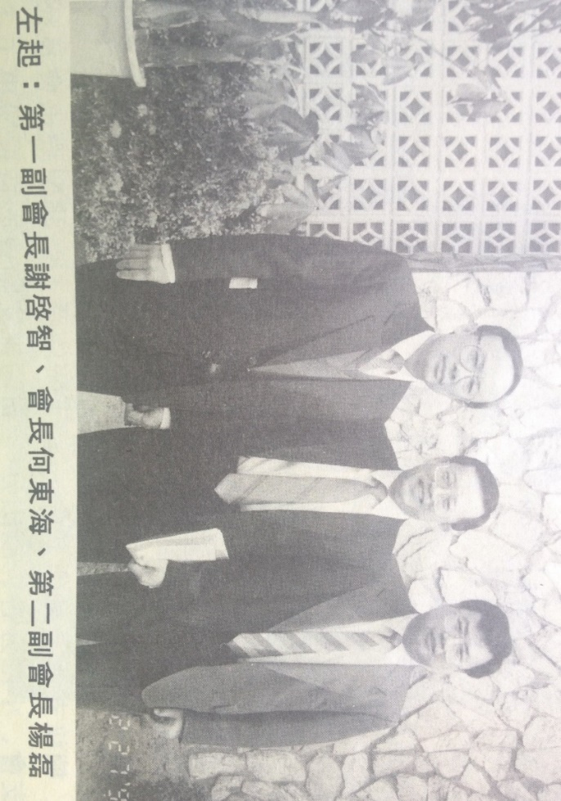

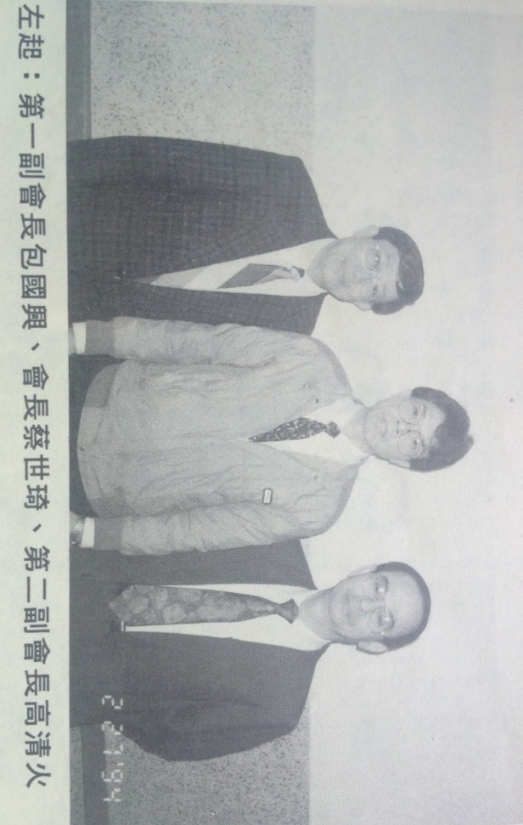

台南支聯會成立報導 (1997.9 VS p.38)

台南區會於1997年6月14日晚間召開特別教友大會，為了成立支聯會，亞洲區域會長戴國源長老以及亞洲區域當局七十員陳思強長老，分別從北京和新加坡趕來，召開這項大會。

在晚間大會中，多位領袖鼓勵大家要心甘情願服侍主，任主差遣，接受召喚為成立支聯會而努力。他們也由衷地表達他們的感謝，感謝神賜給他們機會在事工上學習。

戴會長在會中也特別介紹剛召喚的亞洲區域當局七十員陳思強長老，讚賞他在建築業的成就。戴會長形容當晚的雨，如撒但的眼淚，撒但正為第二天將成立支聯會而哭泣。他特別分享今年六月初他陪胡適令約瑟長老拜訪外蒙，在烏蘭巴托中央城市所舉行的特別
教友大會，當時的會堂擠滿了340人，令人十分感動。1992年9月第一對傳教士夫婦踏上外蒙，直到1993年10月麥士維尼爾長老奉獻外蒙後，當時只有2位教友。而今1997年6月這地區已有900多位教友了。這個地區的進步及教友的信心令人欽佩。他特別以興格萊戈登會長所說的一段話來勉勵大家：「過去不夠好，現在不夠好，但要以不斷地改進自己成為我們將來的目標。」

6月15日早上10時，在總會會長團的指派下，戴會長正式宣布中止台南區會。而提請
大家支持新任支聯會會長團會長陳賢進、一副會長蔡世琦、二副會長包國興。並成立嘉
義第一支會、嘉義第二支會、台南第一支會、台南第二支會、台南第三支會、台南第四支會、新營分會。下一週將召喚各支分會領袖。

6月15日是教會在台南歷史性的一刻，前任區會會長蔡世琦弟兄特別感謝神，給他三
年的時間學習，同時他也在演講中邀請大家支持支聯會會長，大家要以行動來表現支持，持守到底，遵守號命。蔡黃蕙美姊妹也感謝祌賜給她母職，賜給她良好的弟兄(蔡世琦)來帶領他們家庭。

現任支聯會陳賢進會長，分享自己的成長。因家庭子女眾多，父母為了生存將他交由
養父母收養。然而他的親身父母並未因此而停止愛他。陳會長說；「我非常感謝神，祂並沒有拋棄我，並使我長大成人。十年前在屏東我接受了教長祝福，而這祝福詞在今天已經印験了。在一項調査資料報導中指出，有2000位成功者他們所讀的書當中，其中有三本對他們影響最大，分別是聖經、雙城記、摩門經。我感謝神賜給我們福音和經文，我願任主差遣盡力去做神所喜悅的事。」

在戴會長的臨時邀請下，前任高雄支聯會何東海會長特別與大家分享他及家人在加拿大教會聚會的日子，及回憶過去大家一同去聖殿時的快樂。他也特別期望在未來台南可以成立第二個支聯會。

倪忠信會長則感謝過去三年台南各分會會長團對台南地區所奉獻的心力，以及每位教友及傳教士努力去做交誼及探訪的事工，才能促使台南區會升格為支聯會。

陳思強長老特別與大家分享「家庭致全世界文告」中的十項原則，鼓勵大家要好好管理自己的家庭。

最後，戴會長分享在此次支聯會領袖面談中的經驗。他問道：「你會支持新召喚的支聯會會長團嗎?」他特別邀請單成弟兄要準備、勇敢、祈禱去選擇另一半。戴會長也希望大家要有遠見，不要自滿，要訂下目標為第二個支聯會而努力。他也提出四個方法來達成此項目標鞏固家庭及教友，使家人歸信；熱心與人分享福音；過配稱的生活，經常去聖殿；支持教會領袖。在唱詩班所唱的「神靈如火」歌聲中，整個會堂充滿莊嚴振奮的氣氛。

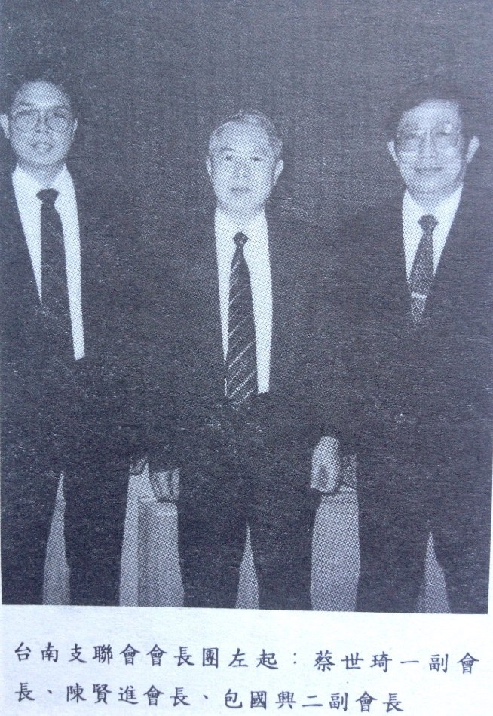

人物介紹： 郭美香-2006年6月利阿賀拿 N12頁，1964年1/2月聖徒之聲 第25頁
鍾景由 1966年5月聖徒之聲 第7頁
王者翔 1972年11月 聖徒之聲 第49頁，1995年10月 聖徒之聲 第27頁
蔡世琦 1995年10月 聖徒之聲 第26頁
王緒學 1995年10月 聖徒之聲 第30-32頁

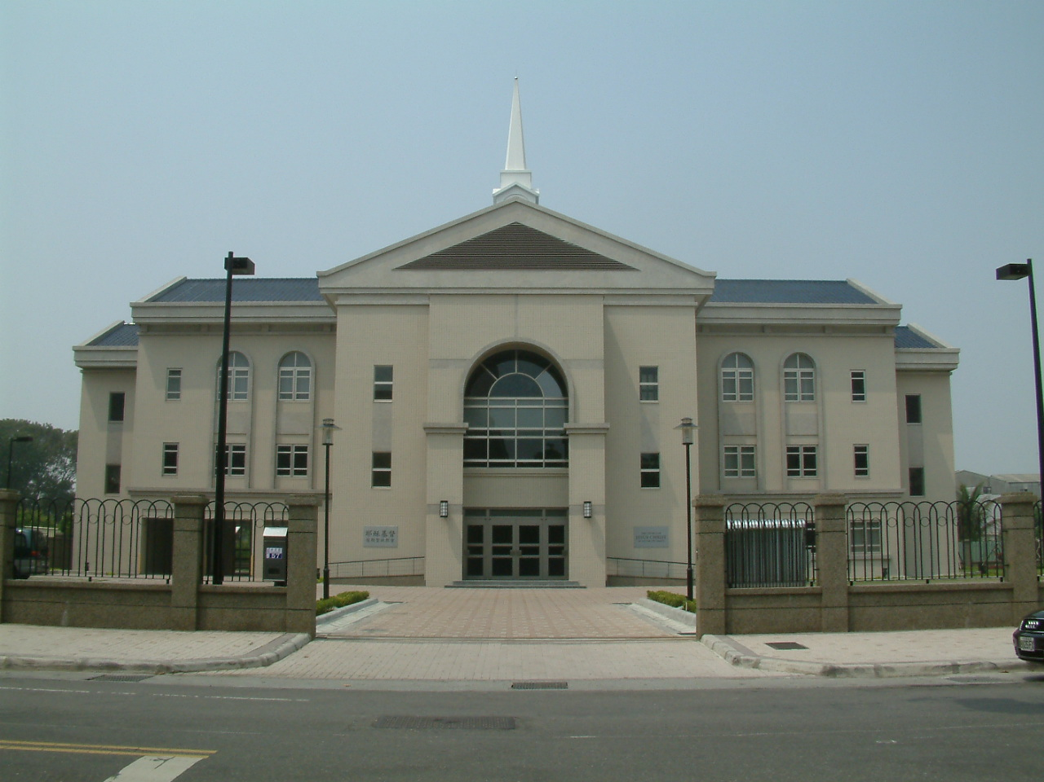
永康教堂 (台南支聯會中心) -2004年落成，2006年奉獻
台南縣71071永康市永正路57號

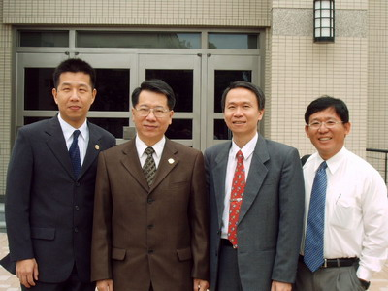
左起：陳世偉，楊宗廷，張定宗，蕭憲宗

補充資料提供者姓名： 電話： Email：

